5. Las lenguas de Méjico y su influencia en la lengua española

Ficha nº 1: Las lenguas de Méjico
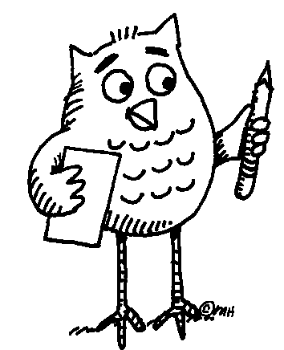Trabajo por parejas
- Leed la siguiente información sobre las lenguas que se hablan en Méjico y resumid la información en el diagrama que tenéis más abajo.
La información ha sido extraída de http://es.wikipedia.org/wiki/Lenguas_de_M%C3%A9xico
Las lenguas habladas en Méjico son numerosas, incluyendo las decenas de lenguas indígenas y las lenguas de otras procedencias. Méjico es la nación hispanohablante más poblada del mundo, con sus 103,2 millones de habitantes, de los cuales la gran mayoría habla el idioma español. Constitucionalmente, no existe ninguna declaración oficial que haga de esa lengua de filiación latina la lengua oficial del país, que de facto ocupa ese papel.
Desde 1992, la Constitución Mejicana define al país como nación "pluricultural", en reconocimiento de los pueblos indígenas. Oficialmente el gobierno reconoce a 65 lenguas indígenas, que de acuerdo con la Ley de los Derechos Lingüísticos del 2001, "lenguas nacionales" en igualdad de condiciones con respecto al español; esto es, con la "misma validez en sus territorios". Así, por ejemplo, a partir del año 2005, el gobierno ha oficializado la traducción del himno nacional a las lenguas indígenas.
La clasificación de las lenguas indígenas habladas en Méjico tiende a agrupar dialectos de la misma familia, si éstas llegan a ser ininteligibles entre sí (por ejemplo, el gobierno reconoce al náhuatl como una sola lengua, aun si las variaciones dialectales que hablan los nahuas de la Sierra de Puebla, y los nahuas de Morelos son significativas). Por ello, algunos lingüistas tienden a elevar esta cifra a más de 100, clasificando a estos dialectos como lenguas separadas.
La población hablante de lenguas indígenas en Méjico no es conocida con precisión. El censo del INEGI señala que se trata de alrededor de seis millones de personas, pero el dato corresponde sólo a los mayores de cinco años. La población étnica indígena fue calculada por la CDI en 12,7 millones de personas en 1995, lo que equivalía al 13,1% de la población nacional en ese año (1995). A su vez, la CDI sostenía que en 1995, los hablantes de lenguas indígenas en el país sumaban alrededor de siete millones. La mayor parte de esa población se concentra en la región centro y sur. ,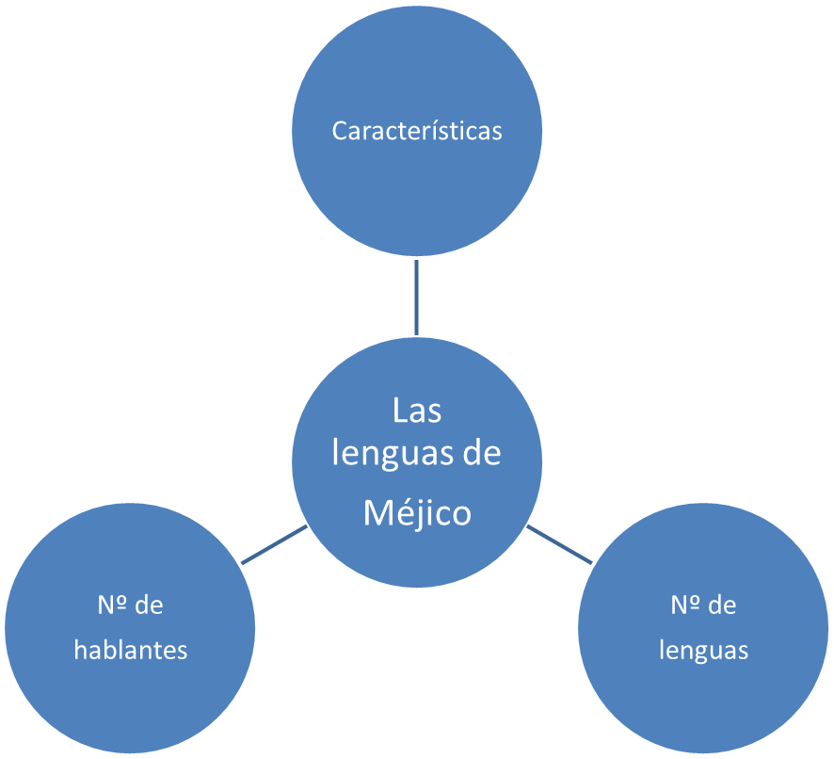
Trabajo grupo-clase

- Poned en común las respuestas.

